🧪 Guía Práctica – Creación de Primer Flujo
Curso: Automatización con Power Automate
Unidad 1 – Ejercicio guiado

🎯 Objetivo del ejercicio
Crear un flujo automático que:
👉 Cuando llegue un correo nuevo
👉 Envíe una notificación automática

📋 Requisitos previos
Antes de comenzar, asegúrate de tener:
- Cuenta activa de Microsoft 365
- Acceso a Power Automate
- Acceso a Outlook
- Sesión iniciada en el navegador (Edge o Chrome)

🚀 Paso 1: Ingresar a Power Automate
- Ir a: https://make.powerautomate.com
- Iniciar sesión con tu cuenta corporativa
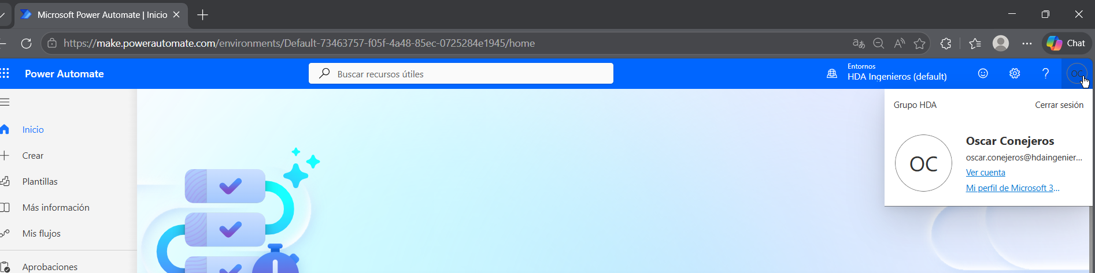

Seleccionar el entorno definido para el curso si hubiera sino utilizar el que contenga la palabra entre paréntesis: (Default)

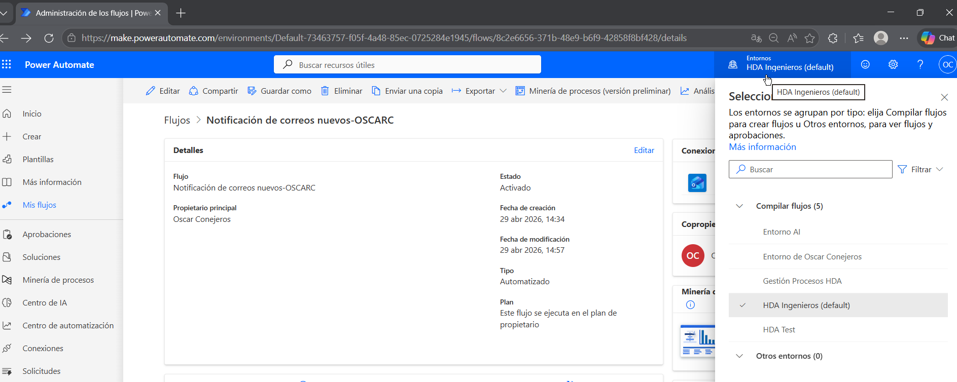
🧭 Paso 2: Crear un nuevo flujo
- En el menú izquierdo, seleccionar: Crear
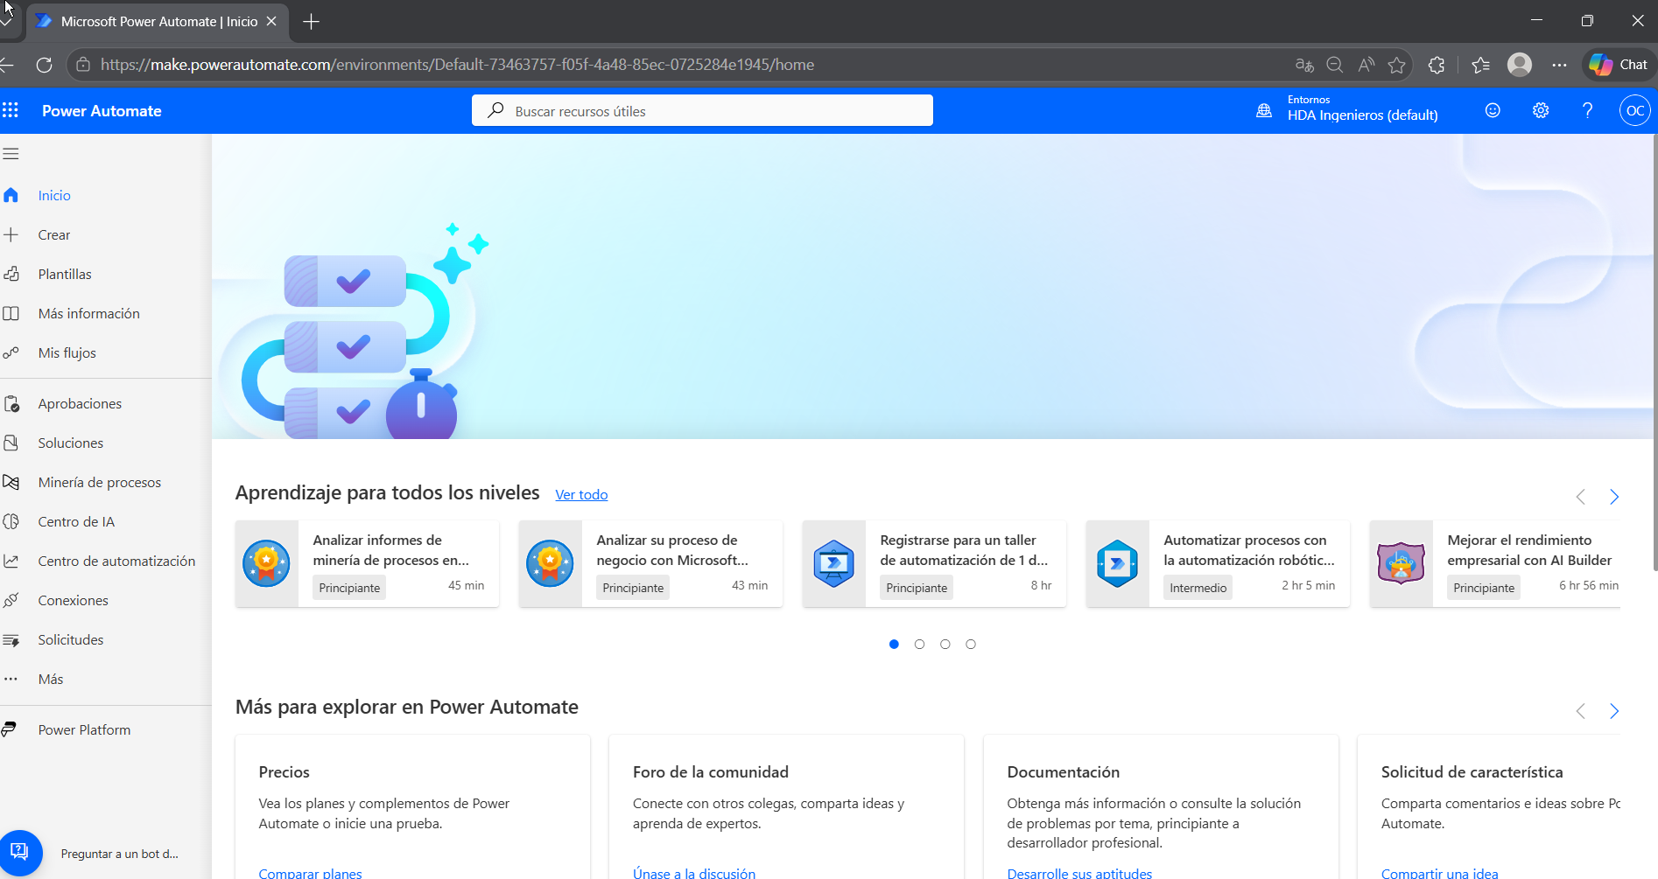
- Elegir: Flujo de nube automatizado
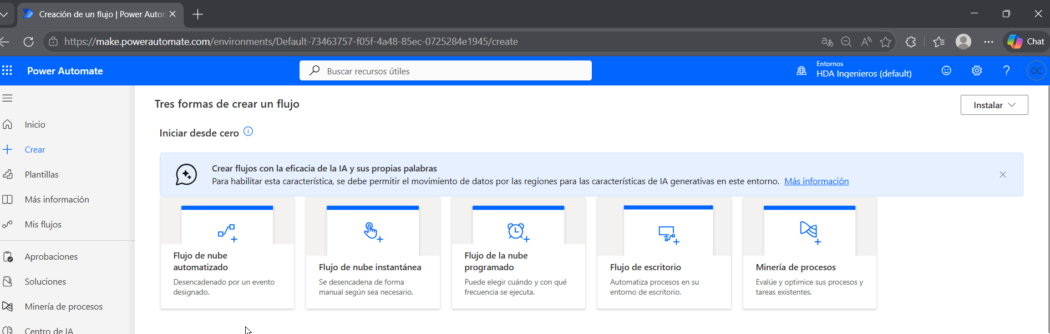
- Asignar nombre:
👉 Notificación de correos nuevos

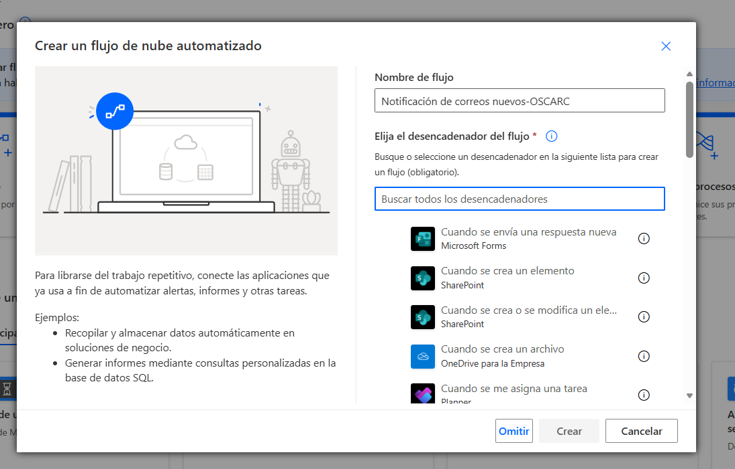

⚡ Paso 3: Configurar el Trigger (disparador)
- En “Elegir el desencadenador del flujo” buscar:
👉 Outlook
- Seleccionar:
👉 Cuando llega un nuevo correo (V3)
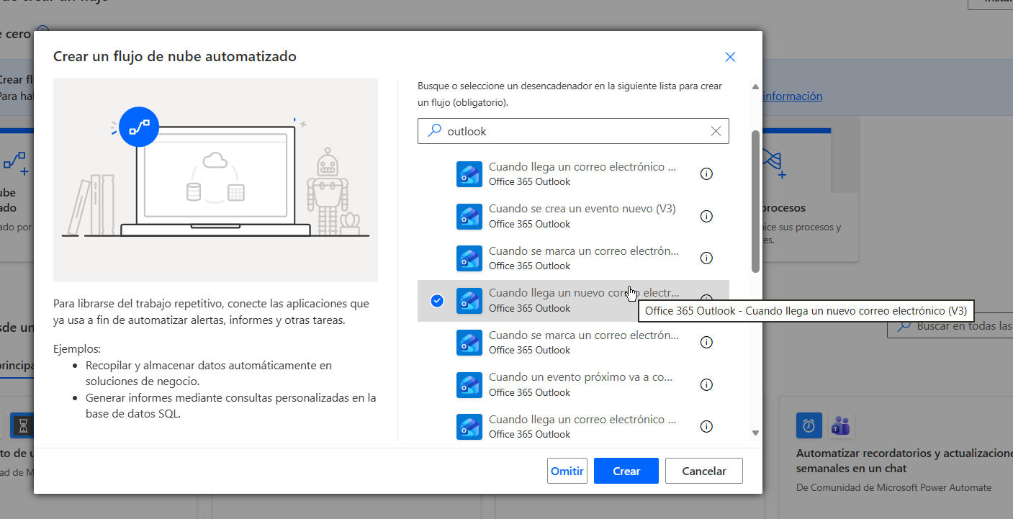
Presionar Botón Crear
- Configurar:
  - Carpeta: Bandeja de entrada
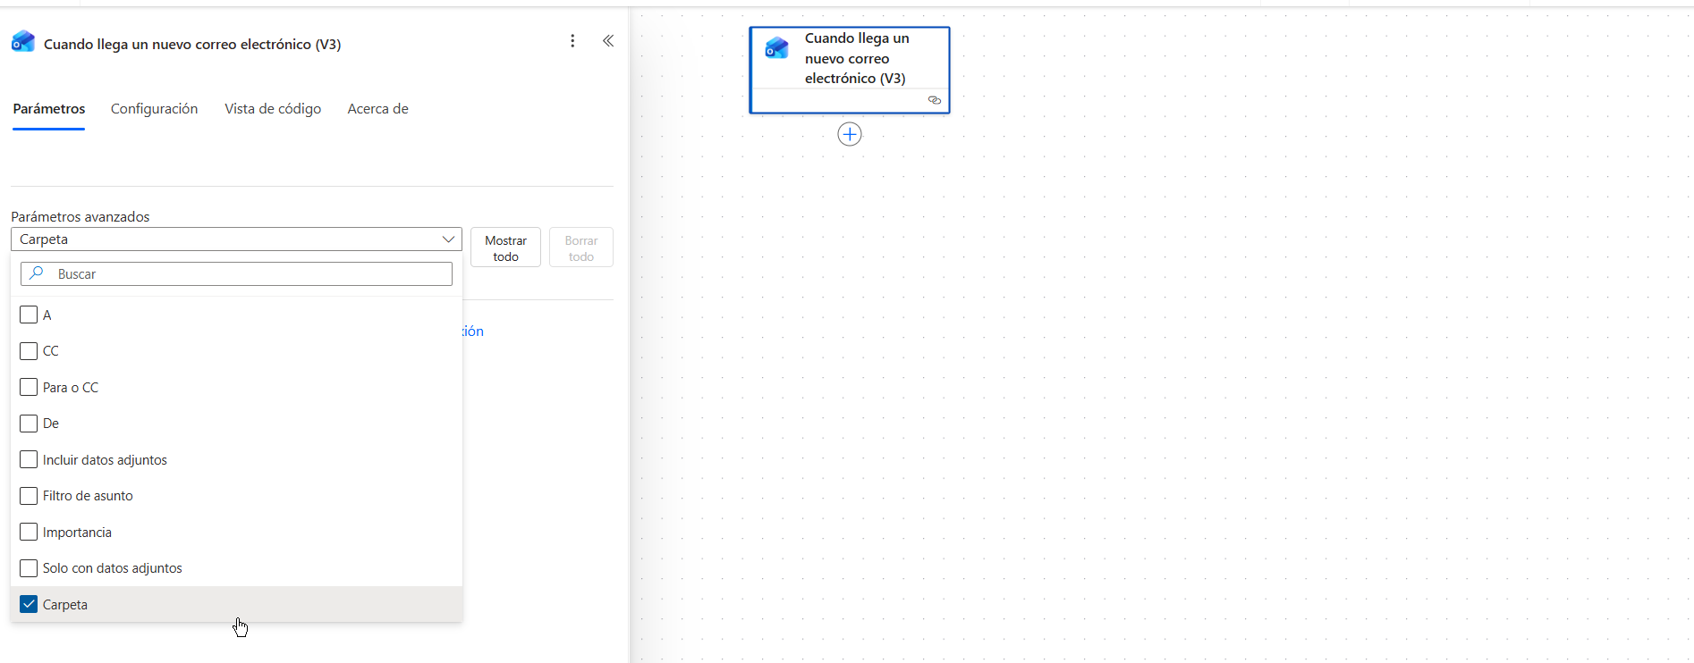
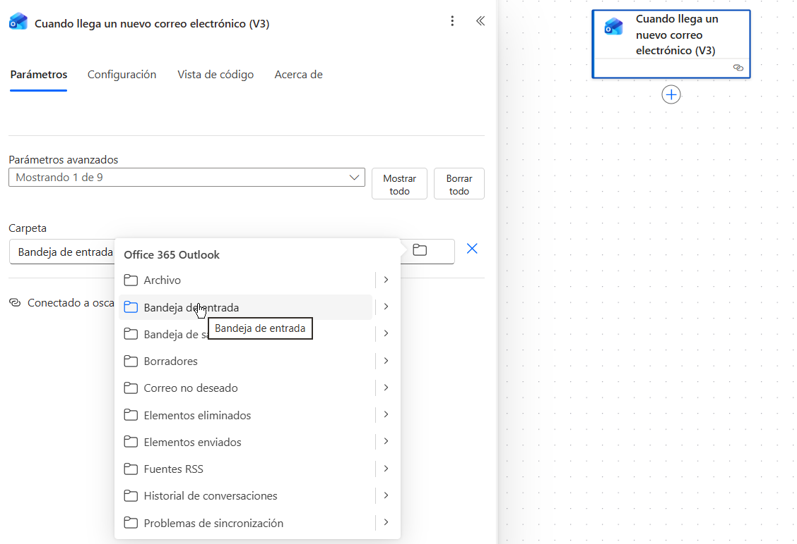
  - (Opcional) Solo correos no leídos

🔧 Paso 4: Agregar una acción
- Hacer clic en: Nuevo paso
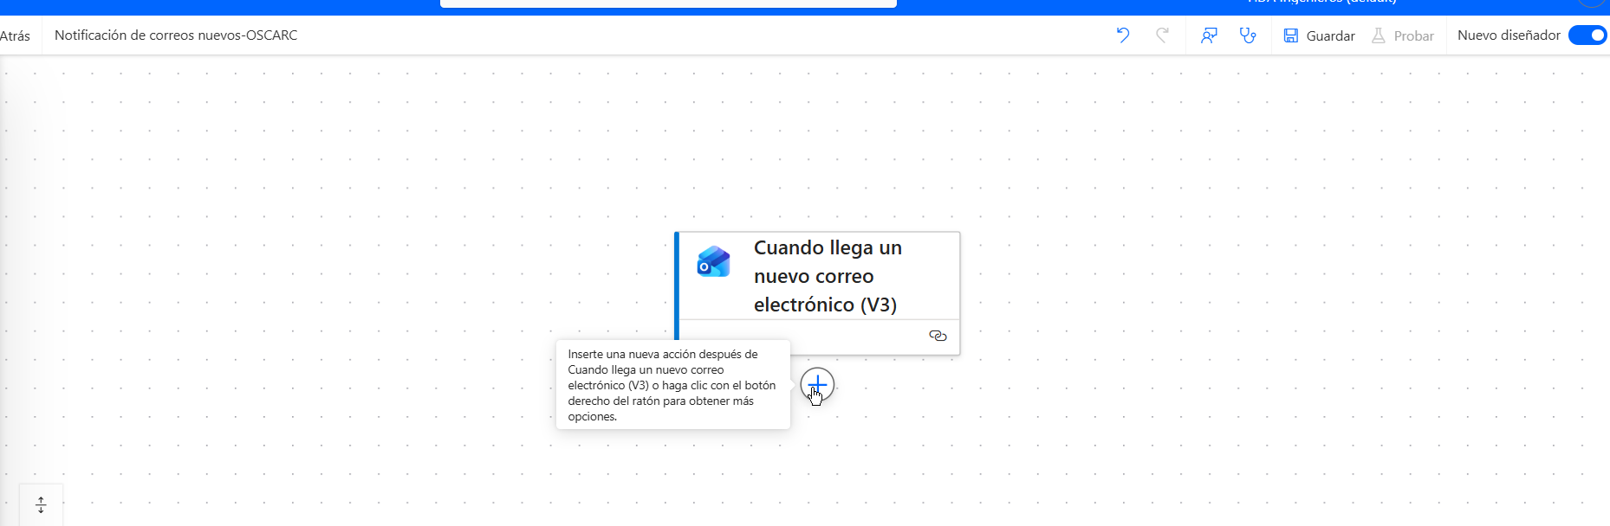
- Buscar:
👉 Outlook
- Seleccionar:
👉 Enviar un correo electrónico (V2)

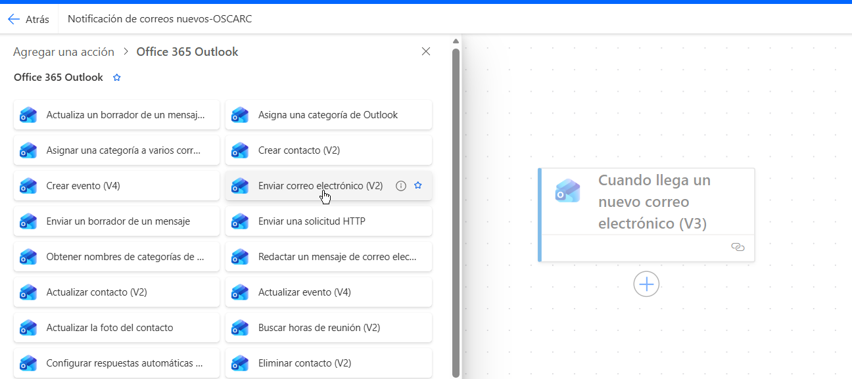

✉️ Paso 5: Configurar la acción
Completar los campos:
- A: tu propio correo
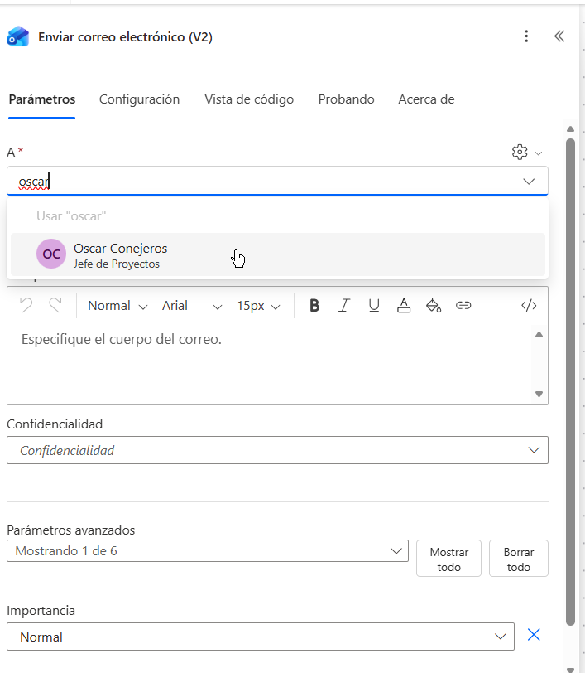
- Asunto:
👉 “Nuevo correo recibido: [Asunto]”
Utilizar signo de rayo en azul para mostrar contenido dinámico

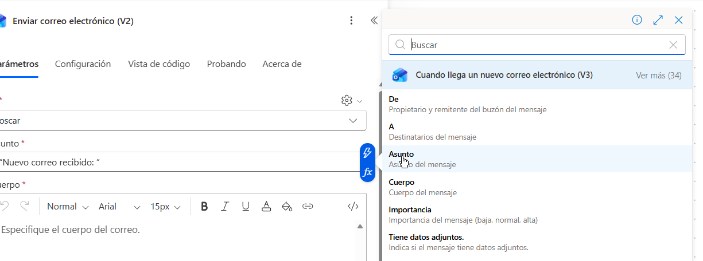
- Cuerpo:
👉 Has recibido un nuevo correo de: [Remitente]
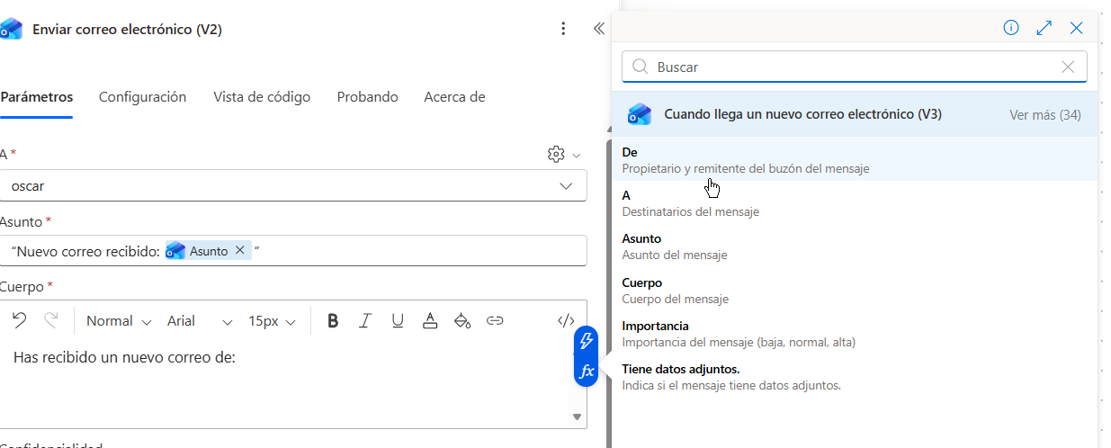
👉 Para insertar estos valores:
- Usar el panel de contenido dinámico
- Seleccionar:
  - Asunto
  - De

💾 Paso 6: Guardar el flujo
- Hacer clic en: Guardar
- Esperar confirmación
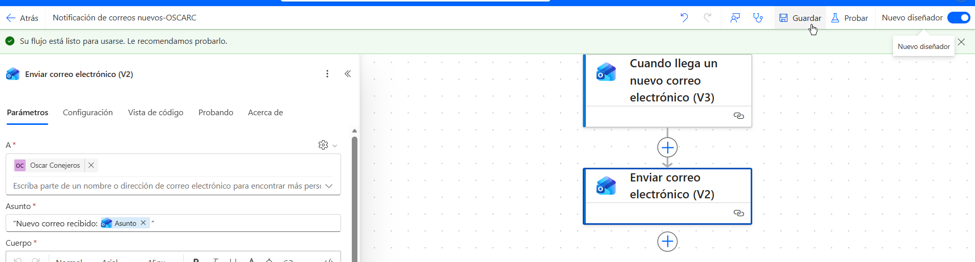

🧪 Paso 7: Probar el flujo
- Hacer clic en: Probar
- Elegir: Manualmente
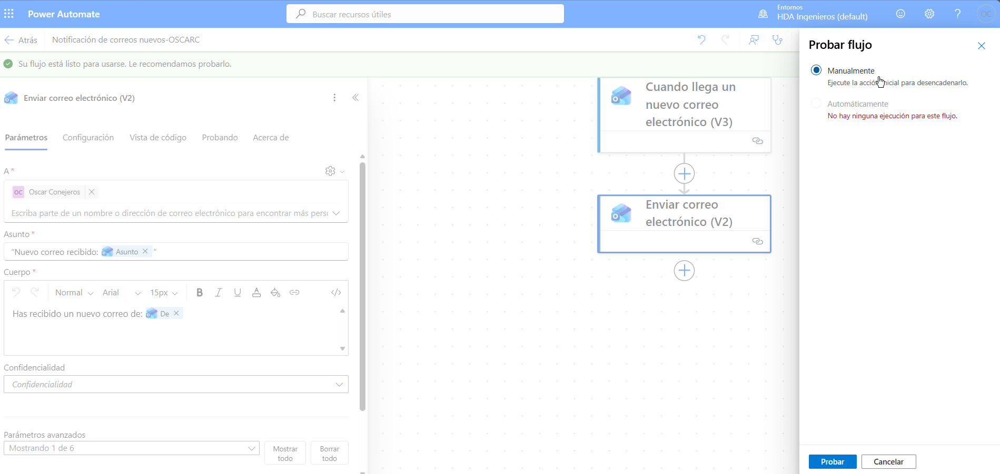

- Enviar un correo de prueba a tu cuenta

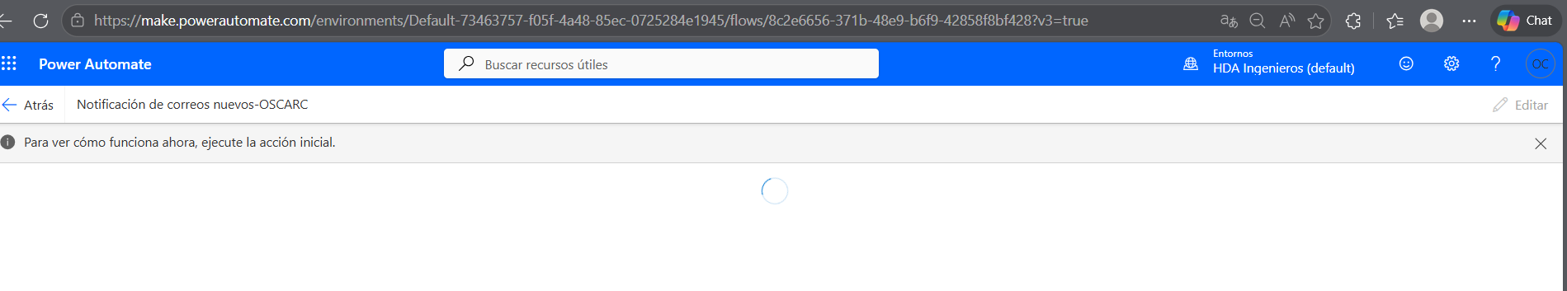

🔍 Paso 8: Verificar funcionamiento
- Revisar si recibes el correo automático
- Validar contenido

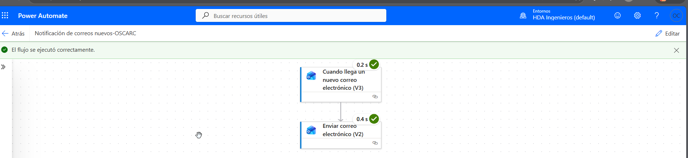
👉 Si no funciona:
- Revisar historial del flujo
- Ver errores

Si el flujo te funcionó , este generará una recursión ( se vuelve infinito) por ende debes desactivar el flujo usando el botón desactivar en la pantalla de historial del flujo.

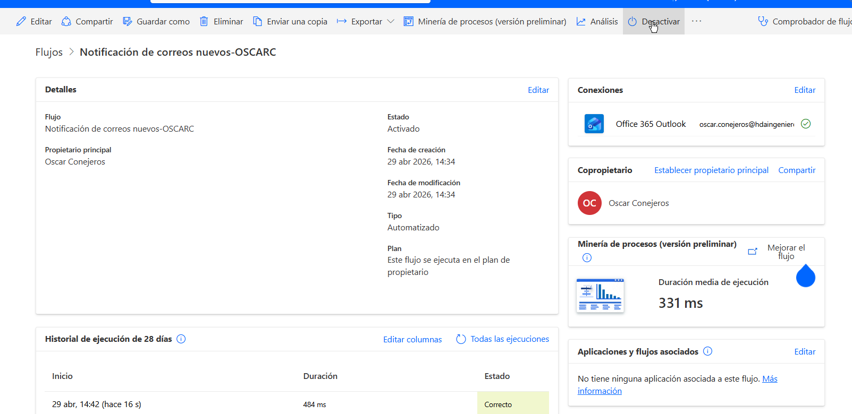

Paso 9: Usar condición
👉 Ideal para enseñar lógica en el curso
Paso adicional:
Agregar una Condición:
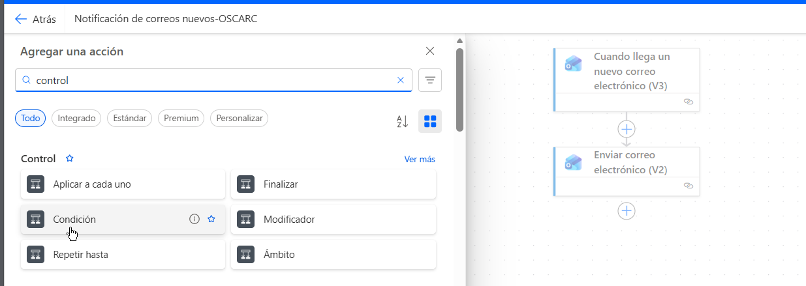
- Si:
  - Remitente = tu correo
    - No hacer nada
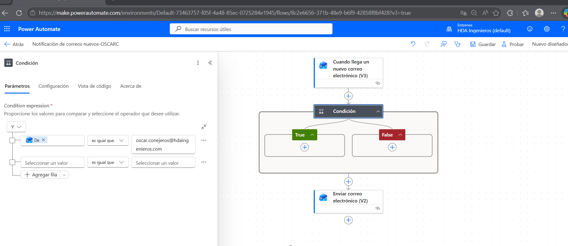
- Si no:
→ ejecutar acción, solo arrastras la acción siguiente al bloque falso

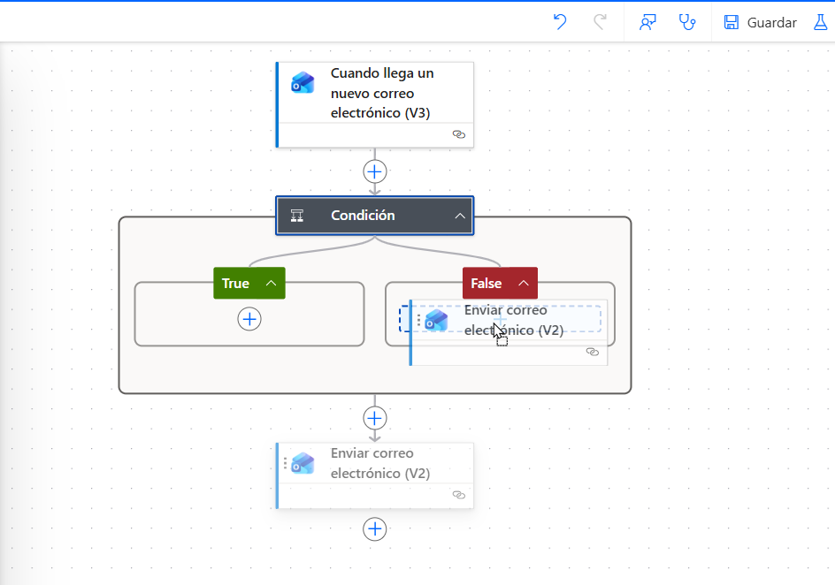

🧠 Conceptos aprendidos
Con este ejercicio aplicaste:
- Trigger (evento que inicia el flujo)
- Acción (lo que hace el flujo)
- Uso de contenido dinámico

La solución mostrada para evitar la recursión es 1 de otras opciones más robustas , como por ejemplo :
- Usar trigger Conditions
- Usar una función para excluir en el trigger el o los destinatarios

🔄 Desafío opcional
Modifica el flujo para que:
👉 Solo se active si el correo contiene una palabra específica
(ej: “URGENTE”)
Pista:
- Agregar una condición en el trigger ( Trigger Condition)

⚠️ Problemas comunes
- No llegan correos → revisar trigger
- Error al guardar → revisar campos obligatorios
- No aparece contenido dinámico → refrescar

✅ Resultado esperado
Al finalizar deberías tener:
✔ Un flujo funcionando
✔ Comprensión básica de automatización
✔ Capacidad de replicar el ejercicio

💡 Reflexión final
Piensa:
👉 ¿Qué tarea de tu trabajo podrías automatizar con esta lógica?
Esto será clave para las siguientes unidades

